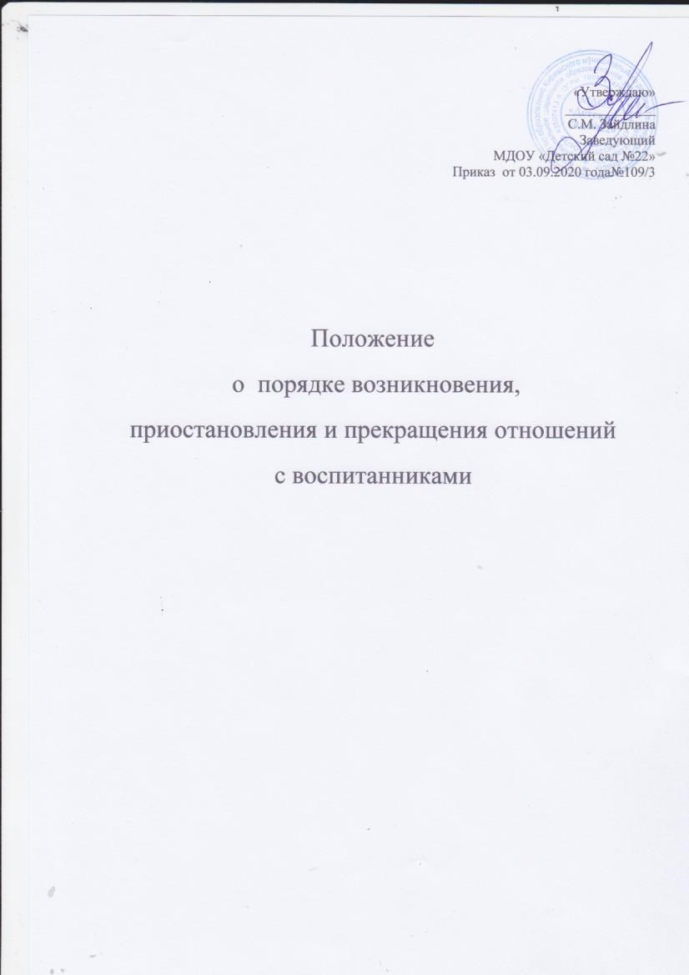
«Утверждаю»
ОБЩИЕ ПОЛОЖЕНИЯ
1.1. Настоящие Правила регламентируют порядок приема, перевода, отчисления воспитанников и порядок оформления возникновения, приостановления, прекращения отношений между Учреждением и родителями (законными представителями) воспитанников.
1.2. Правила приёма детей дошкольного возраста в муниципальное дошкольное образовательное учреждение «Детский сад №22» (далее Правила) разработаны и приняты в соответствии с Федеральным законом Российской Федерации от 29.12.2012 года № 273 – ФЗ «Об образовании в Российской Федерации», санитарно-эпидемиологическими правилами и нормами (СанПиН № 2.4.1.30.49–13) утверждёнными Постановлением Главного государственного санитарного врача Российской Федерации от 15.05.2013 года №26, Уставом Учреждения, Приказом Минобрнауки России от 08.04.2014 года №293 «Об утверждении Порядка приёма на обучение по образовательным программам дошкольного образования», Административным регламентом по предоставлению муниципальной услуги «Постановка на учет и зачисление детей в муниципальные дошкольные образовательные организации, реализующие образовательную программу дошкольного образования, через автоматизированную информационную систему «Электронный Детский сад» утвержденного распоряжением администрации муниципального образования Киришский муниципальный район Ленинградской области от 24.03.2014 № 182-р
1.3.Для устройства ребенка в муниципальное дошкольное образовательное учреждение «Детский сад №22» (далее Учреждение) родители (законные представители) обращаются в Комитет по образованию Киришского муниципального района Ленинградской области, для подачи заявления установленной формы о постановке на учет для получения места в ДОУ.
1.4. Настоящие Правила приема детей в Учреждение обеспечивают принцип равных возможностей в реализации прав детей на бесплатное дошкольное образование, удовлетворение потребностей родителей (законных представителей).
1.5. Информация о Правилах размещается в сети Интернет на официальном сайте http://www.mdou22.kiredu.ru Учреждения для ознакомления родителей (законных представителей) воспитанников.
1.6. Настоящие Правила вводятся в действие приказом по Учреждению. Срок действия Правил не ограничен.

- ПОРЯДОК ПРИЁМА В УЧРЕЖДЕНИЕ

2.1. Для зачисления ребенка в Учреждение родитель (законный представитель) предоставляет следующие документы:
1) направление, выданное Комитетом по образованию Киришского муниципального района Ленинградской области;
2) медицинское заключение о состоянии здоровья ребенка;
3) заявление родителей (законных представителей) ребенка о приеме ребенка в Учреждение по установленной форме. Форма заявления размещена на информационном стенде и на официальном сайте Учреждения в сети Интернет (Приложение № 1).
Родители (законные представители) ребенка могут направить заявление о приеме в Учреждение посредством официального сайта в информационно-телекоммуникационной сети "Интернет" http://www.mdou22.kiredu.ru
2.2. Родители (законные представители) детей, проживающих на закрепленной территории, для зачисления ребенка в Учреждение дополнительно предъявляют оригинал свидетельства о рождении ребенка или документ, подтверждающий родство заявителя (или законность представления прав ребенка), свидетельство о регистрации ребенка по месту жительства (или по месту пребывания на закрепленной территории) или документ, содержащий сведения о регистрации ребенка по месту жительства (или по месту пребывания);
- Родители (законные представители) детей, не проживающих на закрепленной территории, дополнительно предъявляют свидетельство о рождении ребенка.
- Родители (законные представители) детей, являющихся иностранными гражданами или лицами без гражданства, дополнительно предъявляют документ, подтверждающий родство заявителя (или законность представления прав ребенка), и документ, подтверждающий право заявителя на пребывание в Российской Федерации.
Иностранные граждане и лица без гражданства все документы представляют на русском языке или вместе с заверенным в установленном порядке переводом на русский язык.
Копии предъявляемых при приеме документов хранятся в Учреждении на время обучения ребенка.
2.3. Для детей с ограниченными возможностями здоровья предусмотрен прием на обучение по адаптированной образовательной программе дошкольного образования только с согласия родителей (законных представителей) и на основании рекомендаций районной психолого-медико-педагогической комиссии.
2.4. Требование представления иных документов для приема детей в образовательные организации в части, не урегулированной законодательством об образовании, не допускается.
2.5 Факт ознакомления родителей (законных представителей) ребенка, в том числе через информационные системы общего пользования, с лицензией на осуществление образовательной деятельности, Уставом Учреждения фиксируется в заявлении о приеме и заверяется личной подписью родителей (законных представителей) ребенка.
Подписью родителей (законных представителей) ребенка фиксируется также согласие на обработку их персональных данных и персональных данных ребенка в порядке, установленном законодательством Российской Федерации.
2.6. Заявление о прием ребенка в Учреждение фиксируется в журнале регистрации заявлений родителей (законных представителей) (Приложение 2). Заявление о приеме в Учреждение и прилагаемые к нему документы, представленные родителями (законными представителями) детей, регистрируются уполномоченным лицом, ответственным за прием документов, в журнале приема заявлений о приеме в Учреждение. После регистрации заявления родителям (законным представителям) детей выдается расписка в получении документов, содержащая информацию о регистрационном номере заявления о приеме ребенка в Учреждение, перечне представленных документов (Приложение 3). Расписка заверяется подписью должностного лица Учреждения, ответственного за прием документов, и печатью Учреждения.
2.7. Для оформления компенсации части родительской платы за присмотр и уход за детьми в Учреждении родители (законные представители) дополнительно представляют документы в соответствии с п.5, п.6. Порядка обращения за получением части родительской платы за присмотр и уход за детьми в Учреждении, её выплаты, утверждённого приказом Учреждения на основании постановления Правительства Ленинградской области от 27.12.2013г № 526 «О компенсации родителям (законным представителям) части родительской платы за присмотр и уход за детьми в образовательных организациях Ленинградской области, реализующих образовательную программу дошкольного образования».
2.8. Родители (законные представители) детей, имеющих право на льготу по оплате за содержание ребёнка в Учреждении - документы, подтверждающие право на льготу по оплате за содержание воспитанника в Учреждении.
2.9. Требование представления иных документов для приема детей в Учреждение в части, не урегулированной законодательством об образовании, не допускается.
3.3. Зачисление воспитанников в Учреждение
3.1. Прием в Учреждение оформляется приказом заведующего. Приказ в трехдневный срок после издания размещается на информационном стенде Учреждения и на официальном сайте Учреждения в сети Интернет по адресу http://www.mdou22.kiredu.ru
3.2. Взаимоотношения между Учреждением и родителями (законными представителями) регулируются договором. В случае отказа стороны добровольно выполнить свои обязанности по договору, другая сторона вправе потребовать выполнить условия договора в судебном порядке.
3.3. В целях автоматизации процесса учета воспитанников в Учреждении осуществляется работа в автоматизированной информационной системе «Электронный детский сад».
3.4. На каждого воспитанника, зачисленного в Учреждение, формируется личное дело, в котором хранятся все сданные родителями (законными представителями) воспитанника при приёме в Учреждение документы.
3.5. Для формирования сведений о воспитанниках и их родителях, учёта за формированием и движением контингента детей, в Учреждении ведется «Журнал учета движения детей», листы журнала нумеруются, прошиваются и скрепляются печатью Учреждения. (Приложение № 4)
Ежегодно руководитель Учреждения подводит итоги и фиксирует их в Книге движения детей на 01 января календарного года.
3.6. На место длительно отсутствующего ребенка в Учреждение может быть временно направлен другой ребенок.

- Порядок и основания перевода воспитанников Учреждения
  - Перевод воспитанников может осуществляться:
-из одной возрастной группы в другую;
-между одновозрастными группами Учреждения;
-из Учреждения в другое дошкольное Учреждение;
- перевод воспитанников может осуществляться по личному заявлению родителей (законных представителей) о переводе и на основании свободных мест в группе.
- Перевод воспитанников осуществляется на основании приказа по Учреждению.
4.2. Перевод воспитанников может осуществляться:
-из одной возрастной группы в другую;
- между одновозрастными группами Учреждения;

5. Порядок отчисления воспитанников Учреждения
5.1. Образовательные отношения прекращаются в связи с отчислением воспитанника из Учреждения:
- в связи с завершением дошкольного обучения (выпуск в школу);
- при наличии медицинского заключения о состоянии здоровья воспитанника, препятствующего его дальнейшему пребыванию в дошкольном учреждении;
- досрочно:
- по инициативе родителей (законных представителей), в том числе, в случае перевода
ребёнка на обучение в другое дошкольное учреждение;
- по обстоятельствам, не зависящим от воли родителей (законных представителей) воспитанников и Учреждения, в том числе в случае ликвидации Учреждения.
5.2. Отчисление воспитанника из Учреждения производится в следующем порядке:
- родитель (законный представитель) подаёт заявление об отчислении с указанием причины отчисления и даты отчисления (Приложение № 6);
- в дату, указанную в заявлении об отчислении между родителем (законным представителем) воспитанника и Учреждением расторгается договор об образовании и оформляется приказ Учреждения об отчислении воспитанника из Учреждения.
- Данные об отчислении воспитанника заносятся в Журнал учета движения детей Учреждения и оператором в автоматизированную информационную систему «Электронный детский сад» при помощи «Отчислить», с указанием причины отчисления.
5.3. Заведующий в 3-дневный срок уведомляет Комитет по образованию об освободившихся местах.

6. Сохранение места воспитанника в Учреждении
6.1. Сохранение места воспитанника в Учреждении на определённый срок осуществляется по личному заявлению родителей (законных представителей) воспитанника о сохранении места в Учреждении:
- в связи с медицинскими показаниями, препятствующими пребыванию воспитанника в Учреждении;
- в связи с пребывание воспитанника в реабилитационном центре;
- на период отпуска родителей (законных представителей) воспитанника;
6.2. Сохранение места воспитанника в Учреждении производится в следующем порядке:
родитель (законный представитель) подаёт заявление о сохранении места воспитанника с указанием оснований и даты сохранения места (Приложение № 7).

7 . Порядок урегулирования спорных вопросов
Спорные вопросы, возникающие между родителями (законными представителями) воспитанников и Учреждением обжалуются в вышестоящие органы или в судебном порядке.

